LOIKK A - darījumi ar nekustamo īpašumu - www.loikka.lv
; Birojs Rīgā: Krāslavas iela 12-1,
; tel.: +371 67205216, mob. tel.: +371 29718568, e-pasts: info@loikka.lv

Izīrē privātmāju, Jūrmala, Dzintari, Dzintaru pr. (ID: 389)
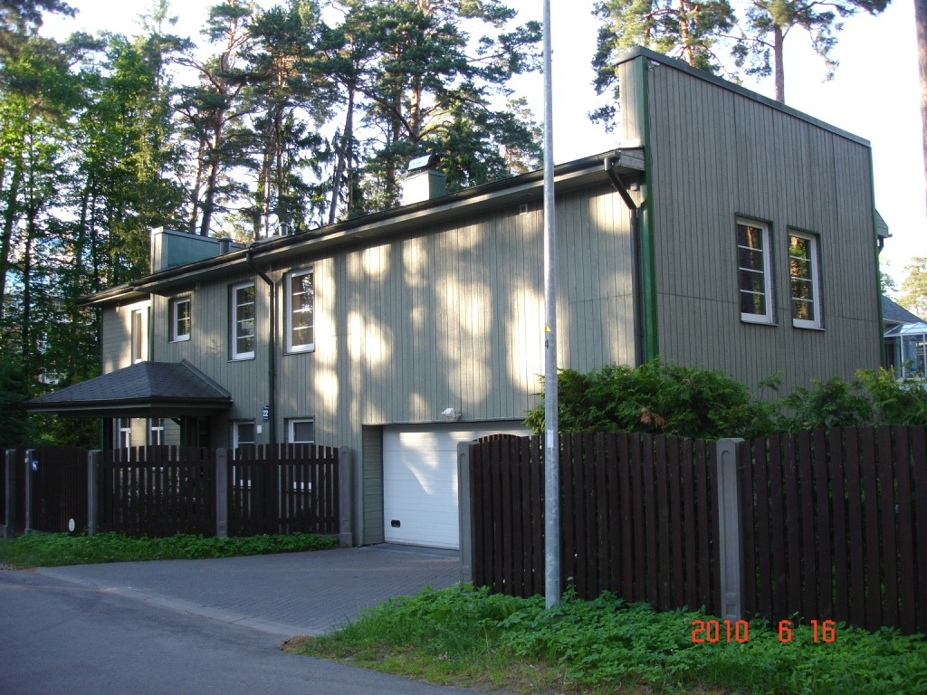
Izīrē māju uz vasaru Jūrmalā. Mājas platība 400 m2, zemes 1800m2. Māja ir pilnībā mēbelēta, ir baseins, skaista teritorija. Lieliska lokācija: līdz jūrai ir tikai dažas minūtes.
ID: | 389
Darījums: | Izīrē privātmāju
Tips: | Mājas/vasarnīcas
Cena: | 20 000 EUR / mēn.
Cena par m2: | 50 EUR / m2
Vieta: | Jūrmala, Dzintari, Dzintaru pr.
Platība: | 400 m2
Zemes platība: | 1800 m2
Ēkas stāvoklis: | Labs
Iekšējās apdares stāvoklis: | Labs
Ērtības: | Visas
Istabas: | 6
Guļamistabu skaits: | 3
Stāvs: | 2

Kontaktinformācija:
SIA Loikk A, Genadijs Kirilovs, Tālr.: +371 29521173, E-pasts: direktors@loikka.lv, Skype: direktors23

